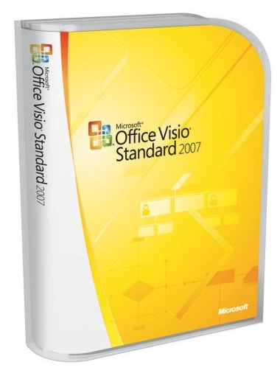
ESCUELA SUPERIOR POLITECNICA DEL LITORAL

“ESPOL”

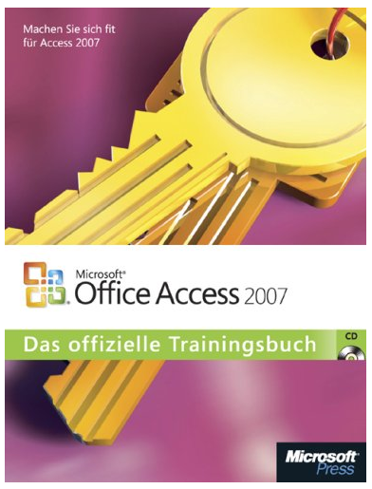
NOMBRE: CARLOS COELLO LOPEZ

MATERIA: PROGRAMAS UTILITARIOS 2

FECHA:22-10-09

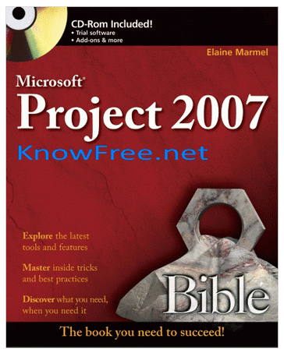
AÑO LECTIVO

2009-2010

ESCUELA SUPERIOR POLITECNICA DEL LITORAL

Nombre: Carlos Coello López
Materia: Programas Utilitarios 2

MICROSOFT VISIO
El software de creación de dibujos y diagramas Microsoft Office Visio 2007 facilita a los profesionales empresariales y de TI la visualización, el análisis y la comunicación de información compleja. Pase de texto y tablas complicados y difíciles de comprender a diagramas de Visio que comunican información de un vistazo. En lugar de imágenes estáticas, cree diagramas de Visio conectados a datos que muestran información, son fáciles de actualizar y pueden aumentar espectacularmente la productividad. Use la amplia variedad de diagramas de Office Visio 2007 para comprender, procesar y compartir información sobre los sistemas, recursos y procesos organizativos de una empresa.
Office Visio 2007 está disponible en dos ediciones independientes: Office Visio Professional y Office Visio Standard, que tiene la misma funcionalidad básica que Office Visio Professional pero incluye un subconjunto de sus características y plantillas. Office Visio Professional 2007 ofrece funcionalidad avanzada, como conectividad de datos y características de visualización, que no se incluyen en Office Visio Standard 2007.
Visualizar, analizar y comunicar sus sistemas, recursos y procesos, y los datos en que se basan.
Visualice, analice y comunique de forma eficaz sus procesos, recursos y sistemas, y los datos en que se basan con la amplia gama de tipos de diagramas de Office Visio 2007. Encuentre rápidamente los documentos y las plantillas utilizadas usando la nueva ventana Introducción. Determine con facilidad qué plantilla debe usar gracias a las vistas previas en miniatura mejoradas. Con Office Visio Professional 2007, abra diagramas conectados a datos de muestra de la nueva categoría Ejemplos en la ventana Introducción para obtener ideas que le permitan crear y diseñar sus propios diagramas.
Aumentar la productividad integrando diagramas con información de varias fuentes.
Visualizar y actuar sobre información compleja mostrando datos en diagramas.
Visualice los datos en diagramas con Office Visio Professional 2007 para poder comprender fácilmente los datos y actuar con eficacia sobre los resultados. Muestre los datos de los diagramas como texto, barras de datos, iconos y código de colores, mediante la incorporación de la nueva característica Gráficos de datos de Office Visio Professional 2007.
Analizar datos y realizar de forma sencilla el seguimiento de tendencias, la identificación de problemas y la señalización de excepciones con diagramas dinámicos.
Transmitir información de manera eficiente con diagramas de aspecto profesional.
Comunicar el uso de diagramas y compartirlos con un amplio número de destinatarios.

MICROSOFT ACCES

Es un exelente programa y nos permite muchas facilidades como:

- Calcular campos y totales
Se describe la manera de crear consultas avanzadas en el programa de gestión de bases de datos Access: introducción de expresiones complejas en los criterios de las consultas, inclusión de campos calculados (resultado del cálculo de otros campos de las tablas o consultas) y creación de consultas de totales (que realizan cálculos de totales). También se indica la manera de crear consultas que devuelvan los registros repetidos o duplicados en una tabla o consulta.
2. Diseño de formularios
Creación de formularios en el programa de gestión de bases de datos Access manualmente, sin utilizar el asistente para formularios: introducción y modificación de controles (dependientes, independientes o calculados), cambiar su orden de tabulación y descripción de las distintas secciones de los formularios.
3. Personalizar formularios
Creación de formularios en el programa de gestión de bases de datos Access manualmente, sin utilizar el asistente para formularios: descripción y utilización de los controles de cuadro de lista y cuadro combinado, de los controles casilla de verificación, botón de opción y botón de alternar, y de los botones de comando para ejecutar acciones. También se indica cómo mejorar el aspecto de los formularios a
través de las propiedades de sus elementos, incluyendo líneas y cuadros y aplicando estilos a formularios ya creados.
4. Crear expresiones
Creación y modificación de expresiones en los objetos del programa de gestión de bases de datos Access, mostrando los distintos grupos de funciones que ofrece Access. También se describe el uso del control ficha, del control subformulario y de un control ActiveX (el control Calendar, para mostrar un calendario) en un formulario. Finalmente, se describe la creación de un formulario de inicio para una base de datos.
5. Trabajar con informes
Creación de informes en el programa de gestión de bases de datos Access: agrupar y ordenar los datos mostrados en un informe e inclusión de subinformes en los informes. También se describe el asistente para etiquetas (para crear etiquetas con un determinado formato) y la manera de analizar el rendimiento de la base de datos, permitiendo que Access le ayude a mejorar los objetos de la misma.
6. Macros y Módulos
Descripción de la creación y utilización de las macros y módulos (en este último caso, utilizando el lenguaje de programación llamado Visual Basic) en el programa de gestión de bases de datos Access. Descripción de los eventos de Access, y cómo asociar una macro a un evento. Finalmente, se describe el uso del documentador de bases de datos para ver las características de los objetos de la base de datos.

MICROSOFT PROJECT
Microsoft Office Project Standard 2003 lo utilizan los administradores de proyectos que necesitan una herramienta de escritorio para administrar sus proyectos de forma independiente pero que no requieren un alto nivel de coordinación con otros administradores de proyectos ni la posibilidad de administrar recursos desde un depósito central. Project Standard 2003 se ha diseñado para mejorar la capacidad de organizar el trabajo y comunicarse de forma eficaz mediante herramientas conocidas sencillas de utilizar.

Características técnicas

Trabajo organizado:
Project Standard 2003 le ayuda a organizar y administrar mejor el trabajo y los usuarios para asegurar que los proyectos se entregan a tiempo y sin salirse del presupuesto. Con Project Standard 2003, puede lograr los siguientes objetivos:
- Organizar mejor el trabajo con capacidad de programación y posibilidades eficaces.
- Controlar y evaluar el impacto de los cambios en cuanto a programas y recursos en los planes generales de los proyectos.
- Personalizar los planes para capturar información específica de los proyectos.
- Mostrar la información de los proyectos que se desea revisar.
- Centrarse en la información que necesita su atención con filtros y grupos.
Comunicaciones convincentes:
Aquí mencionamos lo eficaz q puede ser el programa permitiéndole llevar a cabo las siguientes acciones:
- Aumentar el impacto en el trabajo mediante el asistente Copiar imagen en Office para comunicar y presentar ideas e información de Project Standard 2003 en otros programas del sistema Office, como Microsoft Office Word 2003, Microsoft Office PowerPoint® 2003 y Microsoft Office Visio® 2003. Comunicarse con mayor claridad mediante las nuevas mejoras de impresión para imprimir documentos de una página de los programas de los proyectos. Compartir información de los proyectos con los miembros del equipo, guardando los archivos de Project (MPP) en un sitio de Microsoft Windows® SharePoint™ Services (WSS). WSS es un componente de Microsoft Windows Server 2003 que permite a los usuarios crear sitios Web para compartir información y colaborar en los documentos.

